eslint的报错

1、首先是比较旧的vue项目

比较旧一点的项目可能会有webpack.base.conf.js这样一个文件。有这个文件的话，就直接修改这个文件就可以解决

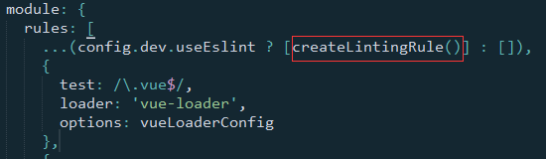

上图红框框部分，我项目中的文件内容是这样的，其他项目可能有别的一些内容，我们把框框中的内容注释掉或者去掉就可以了

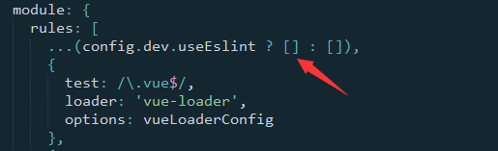

2、创建项目的时候，不要选eslint

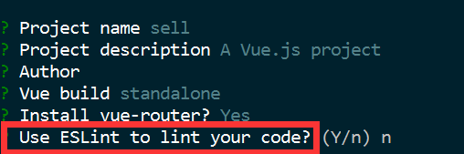

3、如果你使用的编辑软件是webstorm

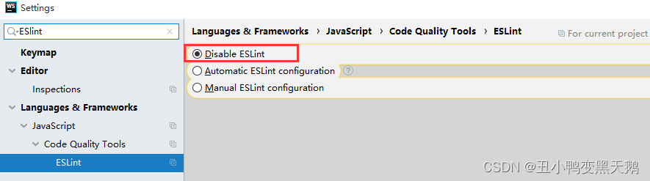

4、创建的项目没有webpack.base.conf.js文件，但是有 .eslintrc.js

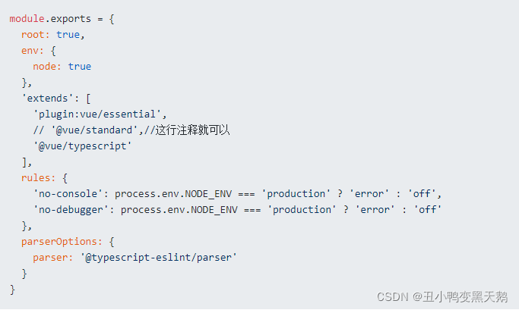

@vue/standard

这个注释掉就可以了

5、比较新的vue项目，目录没有（直接）webpack.base.conf.js文件，但node_module中可能有。并且也没有.eslintrc.js文件

这种情况我们项目的目录结构一般都会创建一个vue.config.js文件，我们操作这个文件就可以了

|  |  |
| --- | --- |
| 1  2  3 | module.exports = {    lintOnSave: **false**  }, |

更改完之后，需要重新启动项目才可以生效  
配置成false就可以关闭，其他配置可以看官网的描述

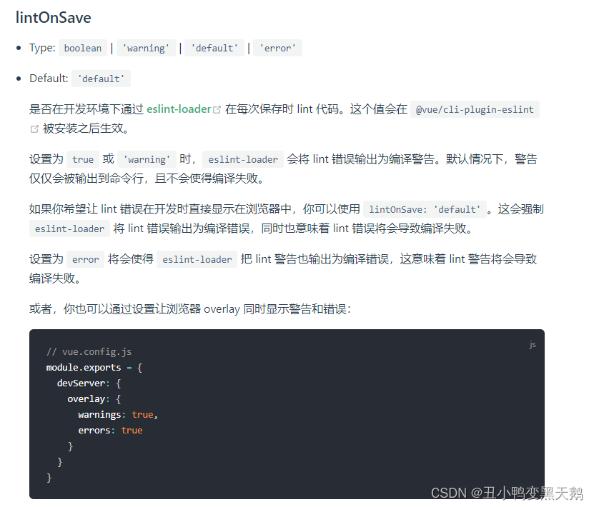

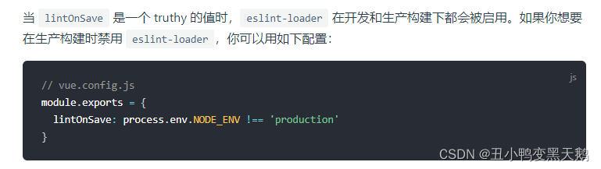

6、修改.eslintignore 文件

根目录下有个文件 .eslintignore 文件，把你不需要校验的文件添加进去即可，  
比如不想让它校验vue文件，那就加上 .vue ，当然这样做会让所有的vue文件都不进行校验了，同理，.js 就是不校验所有的js文件  
这么做的好处是简单明了，好理解，缺点就是有些麻烦

这写方法基本足以解决这个问题了，但是笔者还是建议各位有了一定开发经验的时候，用上这个检测文件，不仅能培养自己良好的编程习惯，而且容易和团队其他人保持一个风格